新龙湖小七班今日动态
日期：10月24日

情况分析：
今日有部分小朋友和妈妈们一起出去寻找秋天，感受秋日，常杰奕、朱汐汐、尹子昕、叶彭丞禹请假，龚翊情绪有点反复，回到教室和小朋友们一起游戏很快就平复，表扬我们的小朋友们都能勇敢自己进入幼儿园啦。通过我们老师的观察记录，小七班的宝贝们大部分孩子已经都能适应幼儿的生活了，有较好的生活自理能力和用餐习惯。

户外活动：

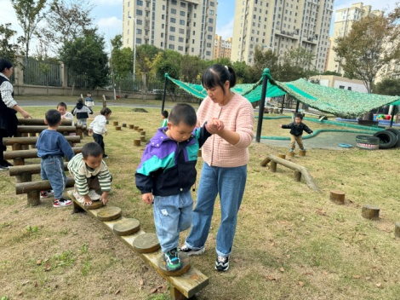 | 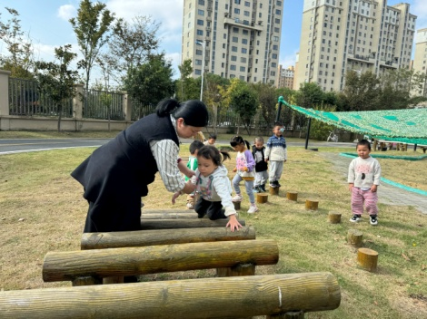 | 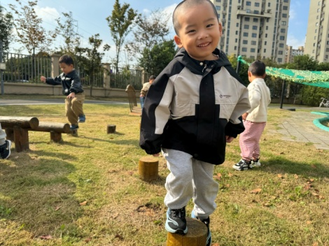
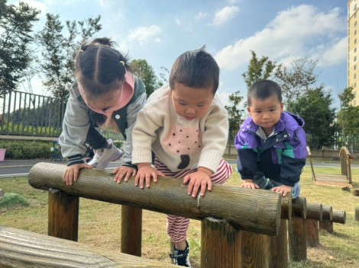 | 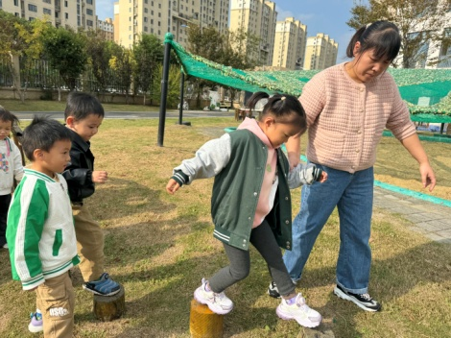 | 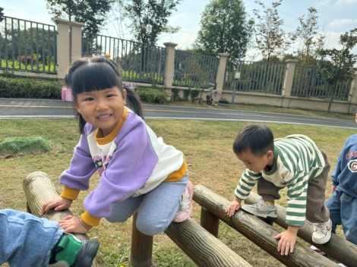

集体活动：

音乐：秋叶
《秋叶》是一首C大调2/4拍的歌曲。旋律优美欢快，歌词简单，节奏清晰明了。它描写了秋天落叶时的各种情景：飘、飞、转、落，旋律简单，歌词易懂，适合小班幼儿演唱。本次活动通过图谱的辅助，边演唱边表演让孩子们感受秋天的美及秋叶飘的有趣过程。任星辰、李艺涵、陈卓、龚翊、郭语桐、高乐、陆泽安、谭思远、陈书瑶、韩杨、徐晟昊、彭逸宸初步理解歌词内容，并能用自然的声音演唱；任星辰、李艺涵、陈卓、龚翊、郭语桐、高乐、陆泽安、谭思远、陈书瑶、韩杨、徐晟昊、彭逸宸感受歌曲优美的旋律，并尝试用动作表现歌曲内容

活动情况：
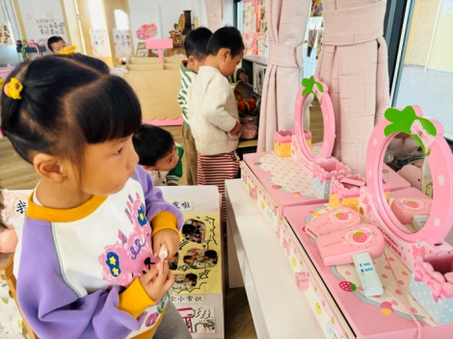 | 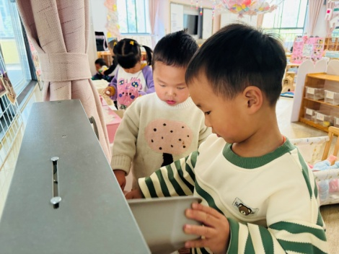 | 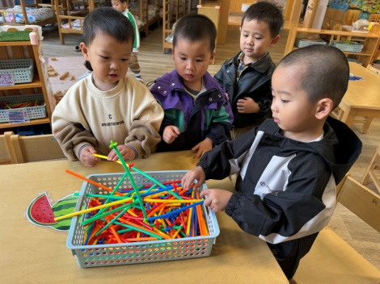
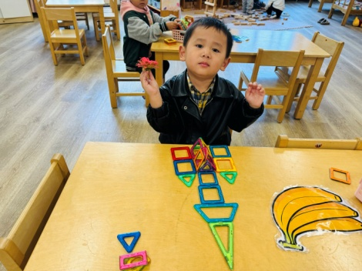 | 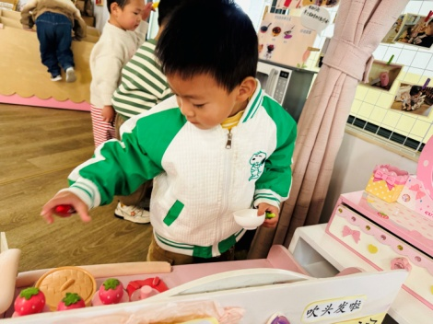 | 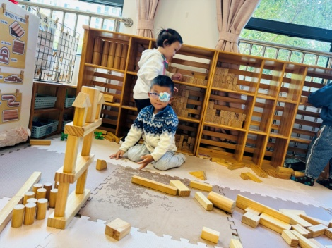

1.午餐情况：
早点：牛奶、饼干、碧根果
午饭：燕麦饭、青椒鸭胗、生瓜茭白炒肉沫、银鱼汤。
点心：红枣百合小米粥
水果：橙子、火龙果。大部分的孩子是能够自主进餐的，并且有较好的进餐习惯。我们小七班有很多孩子都有不爱吃蔬菜的习惯，需要家长们回家再继续跟进、配合一起让孩子不挑食，爱吃饭。
2.午睡情况：
午睡时，有个别孩子入睡比较晚！大部分小朋友可以自主入睡或者在老师的安抚下入睡。

家园合作：
1.动态上的照片，仅作为老师观察时的随拍，并不是所有孩子的照片都会呈现，
2.个别幼儿还不会绕水杯绕袋子，因此请家长回家做进一步引导。
3.部分幼儿的水杯里的水量过烫，孩子喝不了，请装入温水。
4.天气转凉，请大家为孩子路上做好保温保暖。

